University of California San Diego
Intensive English Language International Programs
加州大学圣地亚哥分校全球语言强化项目


项目概览
项目名称 |  | 加州大学圣地亚哥分校全球语言强化项目  University of California San Diego Intensive English Language International Programs
主办单位 |  | 加州大学圣地亚哥分校教育拓展部  University of California San Diego Extension  环球翔飞教育集团  XIANGFEI Global Education Group
项目内容 |  | 该项目给希望快速提高英语能力的国际学生提供了一次机会。通过听、说、读、写等核心技能课程以及选修课程的强化，让学生不仅能有语言上的长足进步，更加强了学生们的交际沟通能力及国际意识。学生可以自由选择感兴趣的专业英语来拓宽自己的知识，提升自己的英语学术技能。
项目特色 |  | 【地理位置优越】UCSD位于南加州圣地亚哥市的拉荷亚（La Jolla）社区，校区坐落在海滩边  【气候条件宜人】终年阳光充足，气候温和宜人  【亲历名校文化】深入考察加州系统名校，感悟顶尖公立大学正能量  【专注学术研究】沉浸于美国科研及学术发展重地，感受世界顶尖学习殿堂的学术理念  【分层小班教学】学生以不同英语水平进行分班上课，让每位学生体验到优质且最具针对性的课程  【英语对话搭档】由来自UCSD本校的师生为国际生提供专属的口语搭档，使学生在日常对话实践中体验地道的英语及其文化  【待遇同享】与UCSD本校学生资源共享，深入交互；通过积极参与教学互动，学生不仅可以得到UCSD本校老师的学业辅导和支持，同时还可以提高自己的交际能力  【留学收获】在真实的语言环境下提高英语综合能力，收获跨文化知识和友谊，开拓眼界，磨练意志，提升学术背景，完善独立的人格  【安心服务】专业服务，让留学变简单，让参加者及其家人更安心
项目日程 |  | 10-week Intensive Academic English Program  夏季：2016年6月20日——2016年9月2日  秋季：2016年9月19日——2016年12月2日  2017年学期安排将在2016年公布，敬请期待。
报名截止日期 |  | 各期项目开学前2个月截止报名
加州大学  圣地亚哥分校  简介 |  | 加州大学圣地亚哥分校（University of California, San Diego，简称UCSD）是一所位于美国加州的著名公立大学，也是世界著名的研究性大学，在美国乃至全球均享负盛名。  加州大学圣地亚哥分校的理科师资排在全美公立大学的首位。此座学校亦为“公立常春藤”中的顶尖者，曾产生二十位诺贝尔奖得主，其中九名还在该校工作。就美国科学院成员的数量而言，加州大学圣地亚哥分校名列第六位，是美国学术发展重地。
学校排名 |  | 2015上海交大世界大学学术排名第14位  2015美国公立大学排名中名列第7位  2015美国研究协会组织的全美大学研究生院排名中名列第10位  2015全美大学本科综合排名中位居第35位  2015年美国最佳大学排名中位居第37位  2014 USNEWS公立大学排名第8位  2014年上海交大世界大学学术排名第14位
英语语言  研究中心  简介 |  | 加州大学圣地亚哥分校教育拓展部下设的英语语言研究中心（English Language Institute，简称ELI）具有丰富的英语教学经验。ELI向十八岁以上的学生提供各类优秀的语言课程，包括帮助学生建立英语知识骨架的英语基础课程已经丰富学生英语知识的专业、兴趣课程，并且可以为即将升入大学或研究生的非英语专业学生提供学术英语提高课程。所有的学生都可以在ELI找到适合自己的课程并真切地获得英语知识水平的提高。  "It is our mission to provide English language instruction of the highest quality, in which people can learn to their full potential, develop a deeper understanding of the United States, and always receive courteous and knowledgeable service."

项目说明
适合学生 |  | 将来想出国留学深造  毕业后想进入外资企业或是从事与英语相关的职业  想在真实的英语环境中快速提高自己英语听说读写的专业技能及英语流利度
申请要求 |  | 建议英语成绩CET4或以上，入学后将有英语水平测试
课程安排 |  | - 课程时间：每周一至周五，8:30 AM——4:30 PM  - 每周25小时专业学习（第一周安排英语测试，迎新会及入学注册）  - 必修课包括6小时核心课、4小时必修课以及15小时专业技能课，其中：  - 6小时核心课程  语法（ELI core levels 99-104）  写作（ELI core levels 105-107）  阅读和写作（ELI core levels 108-110）  - 4小时必修课程  听力（ELI core levels 99-104）  语法（ELI core levels 105-110）  - 15小时专业技能选修课程，学生可根据自己的英语能力从中选择  Academic Listening and Note-taking  Academic Vocabulary Development  Fluency and Presentation Skills  Grammar and Editing  IELTS Preparation  Oral Presentations  Pronunciation and Fluency  TOEFL Preparation  University Study Skills and Academic Preparation
英语水平  对照表 |  | 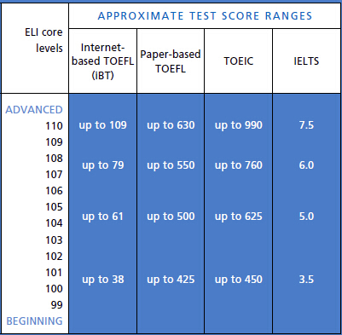  UCSD ELI为了确保每位学生能更针对性的强化和提高英语能力，特别研发了ELI独有的英语能力对照表，此表将学生的英语水平从低级到高级共分为12个不同层次，用于鉴定学生入学后第一周的testing成绩。
课程样表 |  | 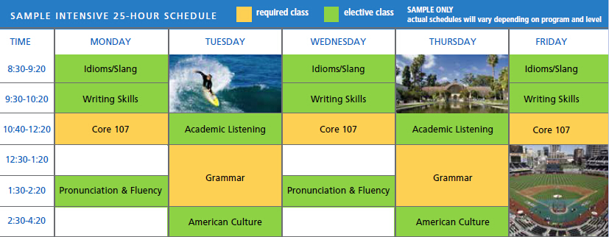

校园生活
校内资源 |  | 参加项目的学生可以自由使用加州大学圣地亚哥分校的公用设施，如图书馆、健身房、电脑房等，部分设施的使用可能会产生费用，请学生们注意。
校内资源 |  | 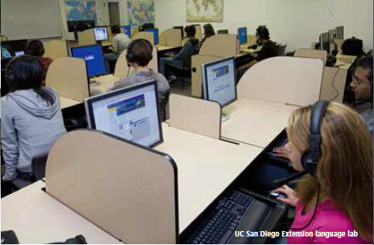  语言实验室（language lab） | 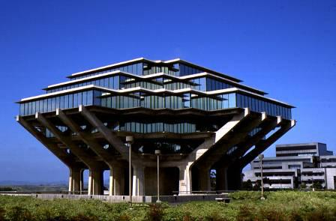  盖泽尔图书馆（Geisel Library）
课外生活 |  | 为了让学生更好的利用在圣地亚哥的时光，加州大学圣地亚哥分校和我们的活动负责人将会组织丰富多彩的活动，以促进我们的学生和美国学生交流。例如：海滩烧烤 ; 迪士尼水上运动 ; 游览圣地亚哥动物园 ; 游览环球影城 ; 咖啡馆畅谈； 游览海洋世界 ; 鲸鱼观赏等。
课外生活 |  | 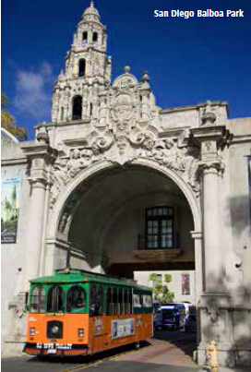  Balboa Park |  | 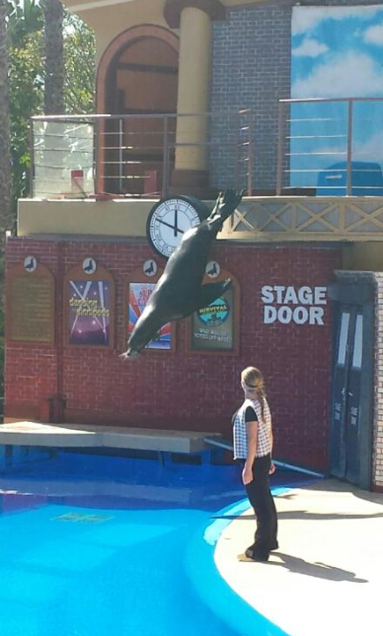  Seaworld
活动安排  举例 |  | 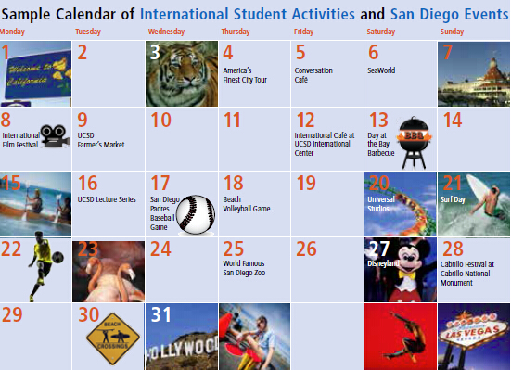

项目须知
项目费用 |  | 语言项目：6860美元  项目费包含：学费、国际学生费、保险费、申请费、材料国际邮费、接机费、校园服务费、签证费（仅限第一次面签）、签证服务费等。  费用不包含：SEVIS FEE、国际往返机票、住宿费、餐费、课本费、个人生活费、购物消费及项目参加费不包含的其他费用。
住宿  及  餐饮 |  | 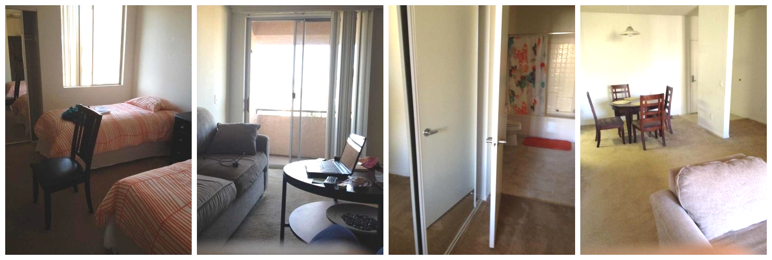  加州大学圣地亚哥分校不为该项目的参加者提供宿舍，但学校可以为学生们提供寄宿家庭、校外公寓等安置服务，在学校附近为学生解决住宿问题。申请项目的学生可以在获得录取后在主办方的指导下选择住宿。主办方可以协助学生预订住宿，预订及住宿所需费用由学生自理。  UCSD生活所需要的住宿费（Homestay或校外公寓）大致如下：  住宿费：单人间$3695/11周， 双人间约$2195/11周。  根据学生选择的住宿不同，餐饮开销也会有所区别。美国生活一天所需的餐费约为20~30美元，若学生选择Homestay或自己下厨烹饪，餐费可能会有所减少。
美国境内交通 |  | 交通费用由学生自理，学生可办理当地的交通卡以节省交通费。
通信及网络 |  | 学生需自费办理美国当地电话卡，主办方可提供咨询服务。
海外保险 |  | 由主办方统一为学生购买。
签证 |  | 该项目需要美国F-1签证，主办方会协助学生办理签证。签证费（仅限第一次面签）已包含在费用中，美国国土安全部门收取的200美元SEVIS FEE需要学生自行支付。若学生已有签证不需要再次签证，主办方将退还160美元签证费；若学生签证未通过需多次办理，费用由学生自理。因签证产生的国内交通，住宿费用由学生自理。
国际机票 |  | 主办方可以协助学生预定机票，机票费用学生自理。
申请条件 |  | 全日制在读本科生，品行端正  身体健康，适应力强，能独立处理学习、生活事务  对美国文化感兴趣，想切身体验美国留学  能够且必须提供本人的真实资料，如有拒签记录等特殊情况需如实告知  家庭具有一定经济基础，能够提供所需费用及经济担保  申请语言课程项目的学生建议英语CET4或以上水平，入学后将有英语水平测试
申请材料 |  | 个人身份证、护照扫描件各1份  护照尺寸照片扫描件1份  个人信息表（确认报名后由主办方发送给学生填写）  签证所需材料主办方将另行通知。
报名流程 |  | 填写报名表，并发送至主办方报名邮箱：bjdq@xf-world.org；  主办方将确认报名信息并对报名学生进行筛选，筛选包括但不限于面试或笔试等形式；  缴纳项目费，并与主办方签订项目协议；  主办方将为学生申请项目，并在学生获得录取后协助学生准备签证材料，并指导学生面签；  学生机票确认后，缴纳机票款项；  行前指导；  出发。
咨询  及  联系方式 |  | 加州大学圣地亚哥分校全球语言强化项目中国遴选中心  电话： 010-82300036 曹老师  报名邮箱：bjdq@xf-world.org  官方网站：http://duanqi.xf-world.org/  国内合作院校推荐名额请咨询各指定校外事处、各院系或其他学校指定部门  项目咨询QQ群 湖大短期留学项目: 239133044
报名表 |  | 请填写附件中的报名表并发送至报名邮箱。

加州大学圣地亚哥分校全球语言强化项目报名表
请用“√”选出您想申请的项目：
夏季：2016年6月20日——2016年9月2日 （ ） 秋季：2016年9月19日——2016年12月2日 （ ）
请用“√”选出您希望的往返城市： 北京（ ） 上海（ ）
Part 1 申请者身份信息（中文填写）
姓 |  | 名 |  | 出生日期 |  | 年/月/日 | 性别
英文名 | 若有 | 国籍 |  | 出生地 |  |  | 民族
宗教信仰 |  | 身份证号 |  |  |  |  | 有效期 | 年/月/日
Part 2 申请者旅行证件信息（中文填写）
护照号 |  | 有效期 | 年/月/日 | 签发地 |  |  | 旧护照号 | 若有
有效签证 | （请填写目前持有的所有有效签证的国家、类别、有效期，  如美国，B1/B2，2025年1月1日）
拒签历史
及理由
Part 3 申请者学术信息（中文填写）
在读院校 |  |  | 院系 |  |  |  | 入学年份
专业 |  |  | 绩点 | 绩点 / 满分 |  |  | 学制 | 2/3/4/5年
在读学历 | 本 / 研 | 年级 |  | CET4成绩 |  |  | CET6成绩
TOEFL成绩 |  | 小分成绩 | 听力 / 阅读 / 口语 / 写作 |  |  |  | 考试时间 | 年/月/日
IELTS成绩 |  | 小分成绩 | 听力 / 阅读 / 口语 / 写作 |  |  |  | 考试时间 | 年/月/日
Part 4 申请者通讯信息（中文填写）
手机号码 |  |  |  | 电子邮箱
QQ号 |  |  |  | 微信号 |  | （部分项目期间，带队老师会通过微信与学生交流）
居住地址 | （请认真、完整填写长期居住、生活的地址，如学校宿舍或家庭地址） |  |  |  |  |  | 邮编
邮寄地址 | （请认真、完整填写以便邮寄录取信等重要材料） |  |  |  |  |  | 邮编
紧急联络人信息 |  | 姓名 |  | 性别 |  |  | 关系
手机号码 |  |  |  | 电子邮箱
居住地址 | （请认真、完整填写长期居住、生活的地址，如家庭或单位地址） |  |  |  |  |  | 邮编
Part 5 申请者健康信息（中文填写）
整体状况 | （请描述自己目前及长期以来的身体状况，是否健康，是否有残障等）
重大病史 | （请说明自己是否曾罹患心脑血管疾病、哮喘、骨折等重大疾病或伤患）
用药需求 | （请说明自己是否需要长期服用中西医药物，是否需要常备某种药物）
药物过敏 | （请描述自己是否对某种或某类药物有过敏反应，如阿司匹林、青霉素等）
环境不适 | （请描述自己是否容易在某种环境中感到不适，如花粉、强紫外线等）
饮食忌口 | （请描述自己是否对某种或某类食物有过敏反应，如花生、海鲜等，或对食物有特别需求，如不食猪肉、素食主义等）
其他事项 | （请补充其他你希望项目主办方了解的信息，以便我们更好地保障你在项目期间的安全）
请务必确保所有信息真实有效并填写完整 |  |  |  |  | 本人签名：  签名日期：

